# 健身管理APP接口文档

## 修订记录

|  |  |  |  |
| --- | --- | --- | --- |
| **日期** | **版本号** | **作者** | **描述** |
| **2015-10-20** | 1.0 | 武健恒 | 创建文档 |
|  |  |  |  |
|  |  |  |  |
|  |  |  |  |
|  |  |  |  |
|  |  |  |  |
|  |  |  |  |
|  |  |  |  |

## ****接口****

### ****获取运动背景经验****

|  |  |  |  |  |
| --- | --- | --- | --- | --- |
| **参项** | **参数名称** | **参数含义** | **参数类型** | **参数说明** |
| URI | http://115.29.107.11/api/user/Sport | | | |
| 请求参数 | token | Session串 | String |  |
| member_id | 会员id | String | 可空 |
| 返回参数 | status | 成功标识 | String | success/failure |
| ***data*** |  | ***Array*** | ***[{k:v},{ k:v },...]*** |
| question_id | 问题ID | String |  |
| question_name | 问题名称 | String |  |
| question_class | 问题类型 | Int | 1单选，2多选，3文本 |
| ***option_list*** | ***选项列表*** | ***Array*** | ***[{k:v},{ k:v },...]*** |
| option_id | 选项ID | String |  |
| option_name | 选项名称 | String | 文本类型空白占位符[%text%] |
| selected | 选择 | int | 0.未选，1.选中 |
| text | 文本答案 | String |  |
| 备注 | member_id为空字符串时，返回默认选择 | | | |
| 出参示例 |  | | | |

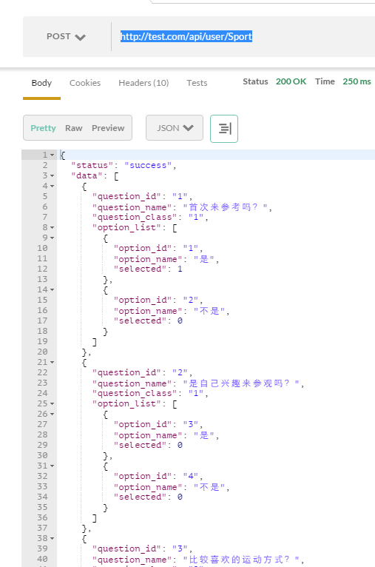

### ****添加/编辑会员****

|  |  |  |  |  |
| --- | --- | --- | --- | --- |
| **参项** | **参数名称** | **参数含义** | **参数类型** | **参数说明** |
| **URI** | http://115.29.107.11/api/user/AddMember | | | |
| 请求参数 | token | Session串 | String |  |
| ***data*** |  | ***Json*** | ***{k:v,k:v,...}*** |
| member_id | 会员ID | String | 空字符串为添加会员，非空字符串为编辑会员 |
| UserForm[img] | 照片 | String | 框架原因，这种命名才能处理 |
| name | 姓名 | String |  |
| mobile | 手机号 | String |  |
| email | 电子邮箱 | String |  |
| address | 地址 | String |  |
| gender | 性别 | int | 1 男 2 女 |
| age | 年龄 | int |  |
| marriage | 婚姻 | int | 1未婚,2结婚 |
| children | 是否有孩子 | int | 0.无，1.有 |
| way | 了解渠道 | String | 从接口获取，接口见上面 |
| ***sport_experience*** | ***运动背景经验*** | ***Array*** | ***[{k:v},{ k:v },...]*** |
| question_id | 问题ID | String |  |
| option_id | 选项ID | String |  |
| text | 文本答案 | String |  |
| 返回参数 | status | 成功标识 | String | success/failure |
| 出参示例 |  | | | |

### **获取训练动作参数列表**

|  |  |  |  |  |
| --- | --- | --- | --- | --- |
| **参项** | **参数名称** | **参数含义** | **参数类型** | **参数说明** |
| **URI** | http://115.29.107.11/api/course/GetTraining | | | |
| 请求参数 | token | Session串 | String |  |
| 返回参数 | status | 成功标识 | String | success/failure |
| ***data*** |  | ***Json*** | ***{k:v,k:v,...}*** |
| ***frequency_list*** | ***次数选择列表*** | ***Array*** | ***[{k:v},{ k:v },...]s*** |
| frequency_code | 次数编号 | String |  |
| frequency | 次数 | int |  |
| ***[intensity](javascript:void(0);)_list*** | ***强度选择列表*** | ***Array*** | ***[{k:v},{ k:v },...]*** |
| [intensity](javascript:void(0);)_code | 强度编号 | String |  |
| [intensity](javascript:void(0);)_name | 强度名称 | String |  |
| ***feel_list*** | ***感觉选择列表*** | ***Array*** | ***[{k:v},{ k:v },...]*** |
| feel_code | 感觉编号 | String |  |
| feel_name | 感觉名称 | String |  |
| ***equipment_list*** | ***器械选择列表*** | ***Array*** | ***[{k:v},{ k:v },...]*** |
| equipment_code | 器械编号 | String |  |
| equipment_name | 器械名称 | String |  |
| ***body_part_list*** | ***部位选择列表*** | ***Array*** | ***[{k:v},{ k:v },...]*** |
| body_part_code | 部位编号 | String |  |
| body_part_name | 部位名称 | String |  |
| ***action_list*** | ***动作选择列表*** | ***Array*** | ***[{k:v},{ k:v },...]*** |
| action_code | 动作编号 | String |  |
| action_name | 动作名称 | String |  |
| ***group_list*** | ***组数选择列表*** | ***Array*** | ***[{k:v},{ k:v },...]*** |
| group_code | 组数编号 | String |  |
| group _name | 组数名称 | String |  |
| 出参示例 |  | | | |

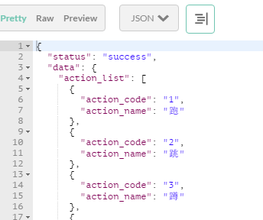

### **确认课程设置**

|  |  |  |  |  |
| --- | --- | --- | --- | --- |
| **参项** | **参数名称** | **参数含义** | **参数类型** | **参数说明** |
| **URI** | http://115.29.107.11/api/course/Set | | | |
| 请求参数 | token | Session串 | String |  |
| course_code | 课程编号 | String |  |
| course_date | 课程日期 | String | yyyy-MM-dd |
| start_time | 开课时间 | String | 9 |
| end_time | 结束时间 | String | 10:30 |
| ***training_list*** |  | ***Array*** | ***[{k:v},{ k:v },...]*** |
| equipment_code | 器械编号 | String |  |
| body_part_code | 部位编号 | String |  |
| action_code | 动作编号 | String |  |
| frequency_code | 次数编号 | String |  |
| [intensity](javascript:void(0);)_code | 强度编号 | String |  |
| feel_code | 感觉编号 | String |  |
| group_code | 组数编号 | String |  |
| 返回参数 | status | 成功标识 | String | success/failure |
| 出参示例 |  | | | |

### **获取课程详情**

|  |  |  |  |  |
| --- | --- | --- | --- | --- |
| **参项** | **参数名称** | **参数含义** | **参数类型** | **参数说明** |
| **URI** | http://115.29.107.11/api/course/Detail | | | |
| 请求参数 | token | Session串 | String |  |
| course_code | 课程编号 | String |  |
| 返回参数 | status | 成功标识 | String | success/failure |
| ***data*** |  | ***Array*** | ***[{k:v},{ k:v },...]*** |
| course_type | 课程类型 | int | 1.私教，~~2.~~~~操课~~ |
| member_id | 学员ID | String | 私教 |
| member_name | 学员姓名 | String | 私教 |
| member_photo | 学员照片 | String | 私教 |
| over_lessons | 结束课节数 | int |  |
| total_lessons | 课节总数 | int |  |
| course_date | 课程日期 | String | yyyy-MM-dd |
| start_time | 开课时间 | String |  |
| end_time | 结束时间 | String |  |
| ***training_list*** |  | ***Array*** | ***[{k:v},{ k:v },...]*** |
| equipment_code | 器械编号 | String |  |
| equipment_name | 器械名称 | String |  |
| body_part_code | 部位编号 | String |  |
| body_part_name | 部位名称 | String |  |
| action_code | 动作编号 | String |  |
| action_name | 动作名称 | String |  |
| frequency_code | 次数编号 | String |  |
| frequency | 次数 | String |  |
| [intensity](javascript:void(0);)_code | 强度编号 | String |  |
| [intensity](javascript:void(0);)_name | 强度名称 | String |  |
| feel_code | 感觉编号 | String |  |
| feel_name | 感觉名称 | String |  |
| group_code | 组数编号 | String |  |
| group _name | 组数名称 | String |  |
| 出参示例 |  | | | |

### ****上传会籍顾问外展经纬度****

|  |  |  |  |  |
| --- | --- | --- | --- | --- |
| **参项** | **参数名称** | **参数含义** | **参数类型** | **参数说明** |
| **URI** | http://115.29.107.11/api/employee/SetCoordinate | | | |
| 请求参数 | token | Session串 | String |  |
| staff_id | 会籍ID | String |  |
| latitude | 纬度 | double |  |
| [longitude](http://developer.baidu.com/map/android_refer/com/baidu/mapapi/model/LatLng.html" \l "longitude) | 经度 | double |  |
| 返回参数 | status | 成功标识 | String | success/failure |
| 出参示例 |  | | | |

### ****获取会籍顾问外展经纬度****

|  |  |  |  |  |
| --- | --- | --- | --- | --- |
| **参项** | **参数名称** | **参数含义** | **参数类型** | **参数说明** |
| **URI** | http://115.29.107.11/api/employee/GetCoordinate | | | |
| 请求参数 | token | Session串 | String |  |
| staff_ids | 会籍ID | String | 多ID逗号分隔 |
| 返回参数 | status | 成功标识 | String | success/failure |
| ***data*** |  | ***Array*** | ***[{k:v},{ k:v },...]*** |
| staff_id | 会籍ID | String |  |
| latitude | 纬度 | double |  |
| [longitude](http://developer.baidu.com/map/android_refer/com/baidu/mapapi/model/LatLng.html" \l "longitude) | 经度 | double |  |
| 出参示例 |  | | | |